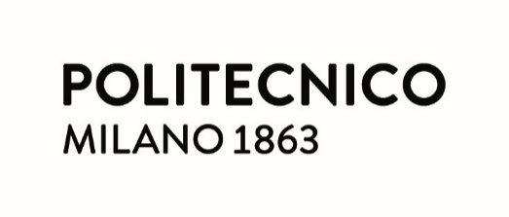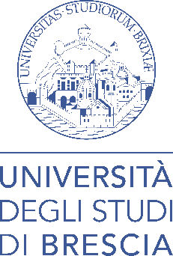

ANAC E ATENEI INSIEME PER LA LEGALITA’ E PER NUOVI SCHEMI CONTRATTUALISTICI PER LE COSTRUZIONI ALL’INSEGNA DELL’EFFICIENZA E DELLA TRASPARENZA

Firmato ieri sera a Roma un Protocollo di Intesa tra ANAC, Università Statale di Milano, Politecnico di Milano e Università degli Studi di Brescia per attività di prevenzione e formazione per specialisti dell’anticorruzione nel settore delle costruzioni. Le tre università - riunite nel primo Centro italiano di diritto e management delle costruzioni - hanno messo a punto, e già presentato ad ANAC, un innovativo modello di contratto multilaterale perché possa fornire ispirazione per la redazione di modelli di contratti tipo, che agevolino il rapporto tra committenze pubbliche ed imprese private.
Anac rafforza le iniziative per la diffusione della cultura della legalità e contro la corruzione con la collaborazione del mondo accademico. L’Autorità nazionale anti corruzione, l’Università degli Studi di Milano, il Politecnico di Milano, l'Università degli Studi di Brescia e il Centro di Ricerca Interuniversitario di Construction Law & Management (CCLM), costituito dai tre atenei, hanno siglato il 16 maggio a Roma un protocollo di intesa per avviare un percorso di collaborazione in materia di prevenzione e contrasto dei fenomeni corruttivi nell'ambito dell'edilizia e delle infrastrutture.
Cultura della legalità, trasparenza amministrativa, etica pubblica saranno quindi i temi al centro delle iniziative congiunte quali seminari, conferenze, studi e progetti di ricerca che, recita il Protocollo: “contribuiscano all’elaborazione di strumenti di prevenzione della cattiva amministrazione e alla diffusione di buone pratiche” e “alla sensibilizzazione dei dipendenti delle pubbliche amministrazioni negli specifici settori maggiormente esposti al rischio della corruzione”.
Il protocollo prevede anche l’attivazione di eventuali tirocini e la possibilità di istituire dall’anno accademico 2018/2019, un Master in Ingegneria della Committenza Digitale, anche rivolto a funzionari e dirigenti dell’Anac, per formare figure specializzate nella progettazione, gestione e realizzazione di lavori sulla base di un programma multidisciplinare, che comprenda profili giuridici, ingegneristici e architettonici e l’analisi di best practices.
Il Centro di Ricerca Interuniversitario di Construction Law & Management - CCLM - istituito da oltre un anno presso l’Università degli Studi di Milano sul modello di successo del Centre of Construction Law and Dispute Resolution del King's College di Londra raccoglie il contributo di Politecnico e delle due Università di Milano e Brescia ed è presieduto da Sara Valaguzza, docente di diritto amministrativo presso la Statale di Milano.
Il CCLM, primo centro di ricerca interuniversitario sul diritto e management delle costruzioni, è nato in seguito a uno specifico lavoro coordinato da un gruppo di lavoro interdisciplinare dell'Università degli Studi di Milano (Sara Valaguzza ed Eduardo Parisi), del Politecnico di Milano (Giuseppe Di Giuda e Paolo Giana) e dell'Università degli Studi di Brescia (Angelo Ciribini) che ha portato in Italia, adattandolo al contesto giuridico nazionale, un modello di contratto multilaterale assolutamente innovativo, che promuove la trasparenza, la logica della collaborazione e dell’efficienza, una gestione efficiente delle commesse e porta a ridurre i rischi di contenzioso.
La prima versione italiana del “FAC-1 Framework dell’Accordo Collaborativo”, realizzato in partnership con il King’s College ed utilizzabile da committenti pubblici e privati, è stata sottoposta al confronto con oltre 30 realtà istituzionali, enti territoriali, università, associazioni di categoria, esponenti della magistratura amministrativa e operatori privati.
Il FAC-1 è stato inoltre presentato all’Autorità Anticorruzione e al Ministero delle Infrastrutture perché possa fornire ispirazione per la redazione di modelli di contratti tipo, che agevolino il rapporto tra committenze pubbliche ed imprese private, la cui promozione è affidata ad ANAC dal nuovo sistema regolatorio dei contratti pubblici.
La stazione appaltante che si è fatta pioniera del primo utilizzo del FAC-1 in Italia è l’Unione dei Comuni Adda Martesana, che lo ha sperimentato nella gara per l’aggiudicazione dei lavori di costruzione di una scuola nel Comune di Liscate.

